漕桥小学“关爱特需学生行动”

帮
扶
手
册

志愿者姓名： 孙凤霞
任教学科： 语文
任教班级： 五3
2025年2月——2025年6月

一、指导思想
以习近平新时代中国特色社会主义思想为指导，深入贯彻党的二十大精神及《“十四五”特殊教育发展提升行动计划》，依托我校“常州市随班就读示点学校”“武进区融合教育资源中心”优势，秉承“全员育人、全程关爱、全面融合”的理念，坚持“应随尽随、应融尽融”原则，通过“精准关爱+融合育人”双路径，让每一位特需学生在融合环境中享受有质量的教育，实现全面发展。
二、活动目标
1.精准识别特需学生，涵盖学业困难、心理特需、家庭特需、涉案涉罪、残疾、经济困难以及因其他原因导致特需的学生，建立健全一人一档、动态管理的信息档案。
2.保障特需学生接受学前教育和义务教育的权利，确保零辍学，为其提供持续稳定的教育支持。
3.加强特需学生心理健康关爱，完善心理健康监测和干预机制，提升心理健康水平。
4.整合社会资源，为特需学生提供生活帮扶、学业辅导、兴趣培养等多元化、个性化服务，促进其全面发展。
5.增强教师育人责任感，深化学校德育品牌，营造全员育人、家校协同的良好氛围。

漕桥小学“关爱特需学生行动”个人计划
帮扶学生 | 班级 | 五3 | 姓名 | 任灿
学生类型 |  | ‌学业困难学生
帮 扶  重 点 | 个性化辅导、学习方法指导
帮  扶  计  划  和  措  施 | 建立民主平等的师生关系，让学困生主动要求进步。具体要求如下：  - 根据学困生基础差的特点，精心制定一套相应的辅导内容，尽量让每一个学生都能听懂。  - 定期对学困生进行考核、检测，及时了解扶助情况。  - 让学优生自愿与学困生结成“一对一”帮扶对子，利用活动课或课余时间进行课业辅导。  - 经常与家长联系沟通，让家长了解学生的问题或成长与变化。  - 各任课老师经常与学困生交流、反馈，不断调整帮扶计划、策略，使学困生成为每一位任课老师的责任。  制定学困生考核奖励措施，期末时对进步者进行奖励。
备注：
‌学生类型‌ | ‌帮扶重点‌
‌学业困难学生‌ | 个性化辅导、学习方法指导
‌心理特需学生‌ | 心理疏导、家校沟通、兴趣培养
‌家庭特需学生 | 家庭教育指导、关心关爱谈话、生活关怀、学业支持
涉案涉罪特需学生 | 法治教育，引导行为规范，协助回归正轨
残疾学生 | 特殊教育支持，促进融合发展，保障受教育权利
经济特需学生 | 资助政策落实到位，链接社会资源
‌留守儿童‌ | 活力陪伴、情感陪伴、安全教育、亲子关系协调

漕桥小学“关爱特需学生行动”帮扶学生个案研究记录
姓名 | 任灿 |  | 性别 | 男 | 出生年月 |  | 2013.018
家庭  情况 | 父母忙，由奶奶照顾孩子，奶奶对孩子的学习也不会辅导，在校外补习班补习，但是效果不理想。
学情  分析 | 该生有些沉默寡言，与他交流比较困难。对待学习得过且过，成绩很不理想。  主要问题：学习基础差，有畏难情绪，课上不会听讲也几乎听不懂，导致学不进去知识。
指  导  策  略  及  效  果 | 时间 | 主 要 策 略 |  |  |  | 效 果
 | 2月 | 主动联系孩子父母，告知父母孩子的学习状况，反映问题，告诫父母再忙也要关心孩子的学习。 |  |  |  | 一般
 | 3月 | 将孩子的座位换至前排，让他始终处在老师“眼皮底下”，让他在老师随时的注意下自觉学习。 |  |  |  | 一般
 | 4月 | 找品学兼优的学生做这位孩子的同桌，平时在学习过程中多督促他，有疑难时辅导他。 |  |  |  | 一般
 | 5月 | 深入孩子的家庭，反馈孩子一阶段的学习情况给父母，了解父母的想法、困惑等，给父母提一些意见或建议。 |  |  |  | 一般
 | 6月 | 对孩子一学期的表现进行总结、反馈。 |  |  |  | 一般
后续指导建议 | 跟踪观察，及时指导。
帮扶学生谈话交流记录（每周至少一次）
（2025年2月）

时间 | 学生  姓名 | 谈话交流内容 | 帮扶  效果 | 学生  签名
2.13 | 任灿 | 教育他认真学习，不要马虎敷衍，让他明白老师的苦心。 | 一般 | 任灿
2.14 | 任灿 | 教育他正视学习，明白学习的重要性，让他知道作为一名学生的责任。 | 一般 | 任灿
2.18 | 任灿 | 教育他，让他明白学习的重要性，让他努力点，积极点。 | 一般 | 任灿
2.19 | 任灿 | 给他制定短期学习小目标，鼓励他朝目标努力。 | 较好 | 任灿
2.26 | 任灿 | 批评他这段时间来的松懈，教育他学习要持之以恒。 | 一般 | 任灿

帮扶学生谈话交流记录（每周至少一次）
（2025年3月）

时间 | 学生  姓名 | 谈话交流内容 | 帮扶  效果 | 学生  签名
3.6 | 任灿 | 教育他认真学习，不要马虎敷衍，让他明白老师的苦心。 | 一般 | 任灿
3.10 | 任灿 | 教育他正视学习，明白学习的重要性，让他知道作为一名学生的责任。 | 一般 | 任灿
3.13 | 任灿 | 教育他，让他明白学习的重要性，让他努力点，积极点。 | 较好 | 任灿
3.18 | 任灿 | 给他制定短期学习小目标，鼓励他朝目标努力。 | 一般 | 任灿
3.20 | 任灿 | 批评他这段时间来的松懈，教育他学习要持之以恒。 | 较好 | 任灿

帮扶学生谈话交流记录（每周至少一次）
（2025年4月）

时间 | 学生  姓名 | 谈话交流内容 | 帮扶  效果 | 学生  签名
4.10 | 任灿 | 教育他认真学习，不要马虎敷衍，让他明白老师的苦心。 | 一般 | 任灿
4.15 | 任灿 | 教育他正视学习，明白学习的重要性，让他知道作为一名学生的责任。 | 一般 | 任灿
4.18 | 任灿 | 教育他，让他明白学习的重要性，让他努力点，积极点。 | 较好 | 任灿
4.23 | 任灿 | 给他制定短期学习小目标，鼓励他朝目标努力。 | 一般 | 任灿
4.24 | 任灿 | 批评他这段时间来的松懈，教育他学习要持之以恒。 | 一般 | 任灿

帮扶学生谈话交流记录（每周至少一次）
（2025年5月）

时间 | 学生  姓名 | 谈话交流内容 | 帮扶  效果 | 学生  签名
5.8 | 任灿 | 教育他认真学习，不要马虎敷衍，让他明白老师的苦心。 | 较好 | 任灿
5.12 | 任灿 | 教育他正视学习，明白学习的重要性，让他知道作为一名学生的责任。 | 一般 | 任灿
5.14 | 任灿 | 教育他，让他明白学习的重要性，让他努力点，积极点。 | 一般 | 任灿
5.15 | 任灿 | 给他制定短期学习小目标，鼓励他朝目标努力。 | 较好 | 任灿
5.20 | 任灿 | 批评他这段时间来的松懈，教育他学习要持之以恒。 | 一般 | 任灿
帮扶学生谈话交流记录（每周至少一次）
（2025年6月）

时间 | 学生  姓名 | 谈话交流内容 | 帮扶  效果 | 学生  签名
6.4 | 任灿 | 教育他认真学习，不要马虎敷衍，让他明白老师的苦心。 | 一般 | 任灿
6.6 | 任灿 | 教育他正视学习，明白学习的重要性，让他知道作为一名学生的责任。 | 较好 | 任灿
6.11 | 任灿 | 教育他，让他明白学习的重要性，让他努力点，积极点。 | 一般 | 任灿
6.12 | 任灿 | 给他制定短期学习小目标，鼓励他朝目标努力。 | 较好 | 任灿
6.17 | 任灿 | 批评他这段时间来的松懈，教育他学习要持之以恒。 | 一般 | 任灿

帮扶学生家访情况记录（每学期至少一次）
（2025年3月）
教师姓名 | 孙凤霞 | 班级 | 五3 | 学生姓名 | 任灿
家长姓名 | 任勇金 | 同行教师
家访时间 | 2025.6
家访过程 | - 了解学生居家生活情况；  - 了解学生在家学习情况；  - 倾听家长对孩子学习、生活的一些想法、诉求；  - 给家长提供一些指导意见。
情况分析 | 该生一家都来自省外，重组家庭，工作比较忙，对孩子的学习也不怎么在乎，所以不怎么关心孩子学习情况。  该生很贪玩。他对待学习得过且过，成绩很不理想。主要问题在于学习畏难，课上不会听讲也几乎听不懂，导致学不进去知识。
措施与成效 | 一段时间以来，在老师不断地关心与鼓励下，他也慢慢敞开心扉，也会主动去学一点，尤其对待学习任务会主动去完成，有困难会向老师、同学寻求帮助。
家访反思 | 家访让我受益非浅，既使家长了解学生在校各方面的表现和学校对学生的要求，又使我了解学生家庭中各方面的情况及学生在家庭中的表现。我们只有通过家访才能了解一些隐性的问题。我觉得身上的担子更重了，我们要加强孩子的身理、心理教育，这刻不容缓。我们要加强家校的密切联系，同时注重学生的个别教育，真正达到“教育一个孩子，带动一个家庭，影响整个社会”的教育效果。
家访照片 | 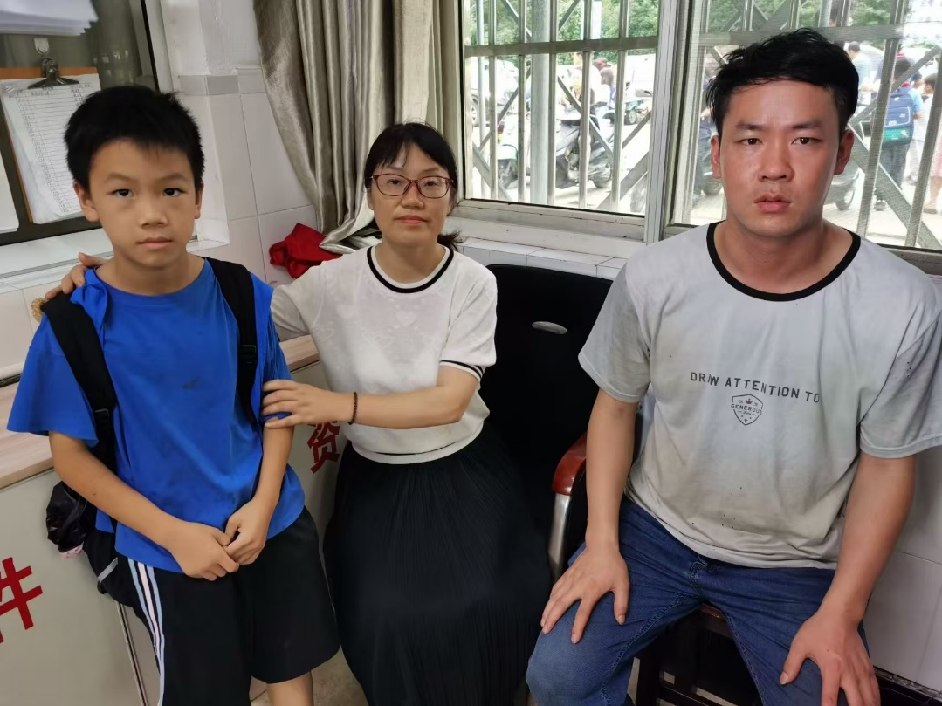

帮扶学生义务辅导情况记录（每周1到2次）
（2025年2月）

时  间 | 地  点 | 辅导内容 | 辅导效果 | 学生签名
2.14 | 教室 | 课文背诵，指导练习修改。 | 一般 | 任灿
2.17 | 教室 | 课文背诵，指导练习修改。 | 一般 | 任灿
2.17 | 教室 | 讲解题目，指导练习修改。 | 一般 | 任灿
2.17 | 教室 | 讲解题目，指导练习修改。 | 一般 | 任灿
2.19 | 教室 | 讲解题目，指导练习修改。 | 一般 | 任灿

帮扶学生义务辅导情况记录（每周1到2次）
（2025年3月）

时  间 | 地  点 | 辅导内容 | 辅导效果 | 学生签名
3.6 | 教室 | 课文背诵，指导练习修改。 | 一般 | 任灿
3.11 | 教室 | 课文背诵，指导练习修改。 | 一般 | 任灿
3.12 | 教室 | 讲解题目，指导练习修改。 | 一般 | 任灿
3.18 | 教室 | 讲解题目，指导练习修改。 | 一般 | 任灿
3.18 | 教室 | 讲解题目，指导练习修改。 | 一般 | 任灿
3.19 | 教室 | 课文背诵，指导练习修改。 | 一般 | 任灿

帮扶学生义务辅导情况记录（每周1到2次）
（2025年4月）

时  间 | 地  点 | 辅导内容 | 辅导效果 | 学生签名
4.9 | 教室 | 课文背诵，指导练习修改。 | 一般 | 任灿
4.14 | 教室 | 课文背诵，指导练习修改。 | 一般 | 任灿
4.16 | 教室 | 讲解题目，指导练习修改。 | 一般 | 任灿
4.22 | 教室 | 讲解题目，指导练习修改。 | 一般 | 任灿
4.23 | 教室 | 讲解题目，指导练习修改。 | 一般 | 任灿

帮扶学生义务辅导情况记录（每周1到2次）
（2025年5月）

时  间 | 地  点 | 辅导内容 | 辅导效果 | 学生签名
5.8 | 教室 | 课文背诵，指导练习修改。 | 一般 | 任灿
5.13 | 教室 | 课文背诵，指导练习修改。 | 一般 | 任灿
5.13 | 教室 | 讲解题目，指导练习修改。 | 一般 | 任灿
5.20 | 教室 | 讲解题目，指导练习修改。 | 一般 | 任灿
5.21 | 教室 | 讲解题目，指导练习修改。 | 一般 | 任灿

帮扶学生义务辅导情况记录（每周1到2次）
（2025年6月）

时  间 | 地  点 | 辅导内容 | 辅导效果 | 学生签名
6.5 | 教室 | 课文背诵，指导练习修改。 | 一般 | 任灿
6.10 | 教室 | 课文背诵，指导练习修改。 | 一般 | 任灿
6.10 | 教室 | 讲解题目，指导练习修改。 | 一般 | 任灿
6.13 | 教室 | 讲解题目，指导练习修改。 | 一般 | 任灿
6.17 | 教室 | 讲解题目，指导练习修改。 | 一般 | 任灿

“关爱特需学生行动”个人工作总结
要做好后进生转化工作，必须全面调查了解学生，对其各方面情况做到心中有数，这是做好转化工作的基础。要充满信心地去亲近他们,成为学生真正的“朋友”和“知心人”，并进一步认真、仔细地分析后进生后进的原因。在我的这一年的工作中,我主要从以下几个方面在给后进生做辅导:
一、关心、爱护后进生
任何学生、任何人都有优点和缺点，对于优生的优点是显而易见的，而对后进生则易发现其缺点，而看不到其优点，这种现象是不利于学生进步的。作为老师，应尊重他们，进可能地去发现他们的闪光点，爱他们，爱是具体的，渗透在对学生的一言一行中，慢慢地去感动、感化学生。
二、关爱后进生，就是真正做到以情动人
1、做到"真诚"二字，教师不应该有丝毫虚伪与欺哄，一旦学生发现"有假"，那么教师所做的一切都会被看作是在"演戏"，因为他们缺少辨别能力，他们会说："老师是说给我们听的，才不是那么回事。"结果是真的也变成假的了。
2、做到"接受"，即能感受后进生在学习过程中的各种心理表现和看法，如对学习的畏惧、犹豫、满足、冷漠，错误的想法和指责等，信任后进生，鼓励他们自由讨论。
3、做到"理解"二字，即通过学生的眼睛看事物。正所谓外因通过内因起作用，教育者对后进生的厚爱定会使他们实现向"自我学习、自我管理"的转变。
应该用发展的眼光来看待学生：差生的今天比他的昨天更好，即使不然，也应相信他的明天会比今天好。虽然他们有缺点，但他们同样懂得爱，而且更需要爱。后进生也是孩子，厌恶、责骂只能适得其反，他们应享有同其它学生同样的平等和民主，也应享受到优秀学生在老师那儿得到的爱。

